Школьная научно–практическая конференция как условие успешной исследовательской деятельности учащихся
6 марта 2018 г. состоялся школьный тур ежегодной научно-практической конференции проектно-исследовательских работ обучающихся 5 -10 классов в рамках краевого форума «Молодежь и наука». Свои исследования представили учащиеся 5, 6, 8, 9 и 10 классов. Гостями конференции стали администрация и учителя школы.
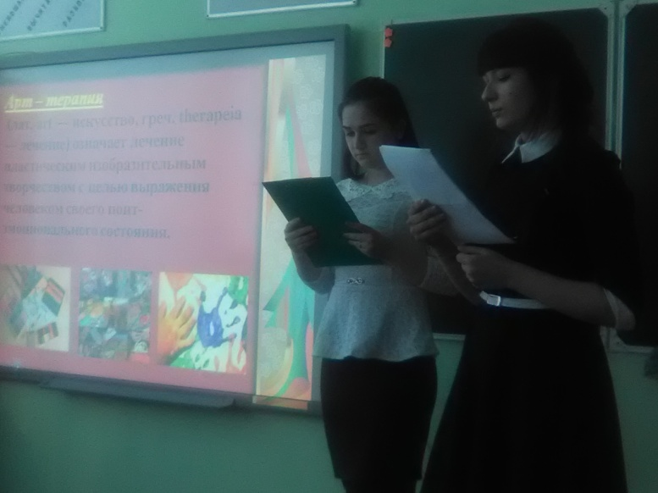
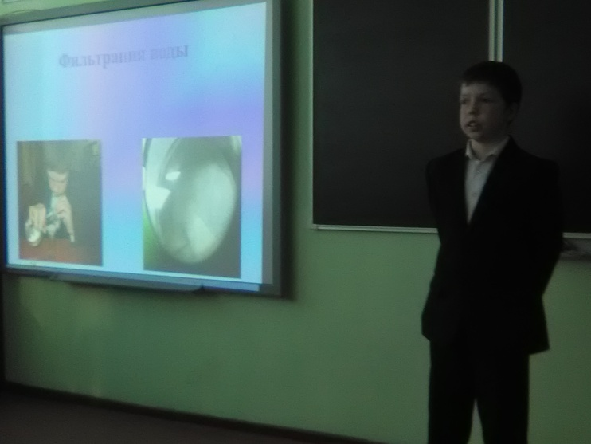
Ребята представляли свои работы из разных научных областей: биология, химия, математика, литература и психология. Выражаем благодарность всем участникам конференции: Авериной Д. – 5 класс, «Экологические проблемы села Вознесенка» (руководитель Чесных И.А.), Беер А., 9 класс, «Демографическая ситуация в селе и школе», (руководитель Чесных И.А.), Гавриленко А. и Тихонравовой А. – 9 класс, «Использование арт-терапии с целью профилактики и самокоррекции негативного эмоционального состояния школьников» (руководитель Удинцова К.Д.), Локтионову И. – 6 класс, «От сломанного телевизора до сигнализации» (руководители Свинцов А.А., Непочатых Е.В.), Михасевой Е. – 10 класс, «Схема Горнера», (руководитель Непочатых Е.В.), Ночка В. - 5 класс, «Анализ качества питьевой воды в школе», (руководитель Чесных И.А.), Толщиной А. и Гараниной В. – 6 класс, «Цветовые оттенки и краски в рассказе И. С. Тургенева «Бежин луг»», (руководитель Конюх Т.А.), Федоровой А. – 7 класс, «История числа Пи», руководитель Федорова Л.Н.), Черных А. – 8 класс, «Естественные звуки и шумы», (руководитель Моисеенко М.В.).
